

**О внесении изменений в постановление акимата Западно-Казахстанской области от 8 сентября 2015 года №252 "Об утверждении регламентов государственных услуг в области семеноводства по Западно-Казахстанской области"**

***Утративший силу***

Постановление акимата Западно-Казахстанской области от 7 ноября 2019 года № 294. Зарегистрировано Департаментом юстиции Западно-Казахстанской области 15 ноября 2019 года № 5859. Утратило силу постановлением акимата Западно-Казахстанской области от 20 мая 2020 года № 109

      Сноска. Утратило силу постановлением акимата Западно-Казахстанской области от 20.05.2020 № 109 (вводится в действие со дня первого официального опубликования).  
      Примечание РЦПИ.  
В тексте документа сохранена пунктуация и орфография оригинала.

      В соответствии с Законами Республики Казахстан от 23 января 2001 года "О местном государственном управлении и самоуправлении в Республике Казахстан", от 15 апреля 2013 года "О государственных услугах" акимат Западно - Казахстанской области **ПОСТАНОВЛЯЕТ**:

      1. Внести в постановление акимата Западно-Казахстанской области от 8 сентября 2015 года №252 **"**Об утверждении регламентов государственных услуг в области семеноводства по Западно-Казахстанской области" (зарегистрированное в Реестре государственной регистрации нормативных правовых актов за №4075, опубликованное 26 октября 2015 года в информационно-правовой системе "Әділет") следующие изменения:

      исключить подпункт 1) пункта 1;

      регламент государственной услуги "Об утверждении регламентов государственных услуг в области семеноводства по Западно-Казахстанской области", утвержденный указанным постановлением изложить в новой редакции согласно приложению к настоящему постановлению.

      2. Государственному учреждению "Управление сельского хозяйства Западно-Казахстанской области" (Есенгалиев Б.А.) обеспечить государственную регистрацию данного постановления в органах юстиции.

      3. Контроль за исполнением настоящего постановления возложить на первого заместителя акима Западно-Казахстанской области Манкеева М.Н.

      4. Настоящее постановление вводится в действие по истечении десяти календарных дней после дня первого официального опубликования.

|  |  |
| --- | --- |
| *заместитель акима Западно-Казахстанской области* | *С. Егізбаев* |

|  |  |
| --- | --- |
|  | Приложение к постановлению акимата Западно-Казахстанской области от 7 ноября 2019 года № 294 |
|  | Утвержден постановлением акимата Западно-Казахстанской области от 8 сентября 2015 года № 252 |

**Регламент государственной услуги**  
**"Аттестация производителей оригинальных, элитных семян, семян первой, второй и третьей репродукций, реализаторов семян"**

**1. Общие положения**

      1. Государственная услуга "Аттестация производителей оригинальных, элитных семян, семян первой, второй и третьей репродукций, реализаторов семян" (далее - государственная услуга).

      Государственная услуга оказывается государственным учреждением "Управление сельского хозяйства Западно - Казахстанской области" (далее - услугодатель) на основании стандарта государственной услуги "Аттестация производителей оригинальных, элитных семян, семян первой, второй и третьей репродукций и реализаторов семян", утвержденного приказом Министра сельского хозяйства Республики Казахстан от 6 мая 2015 года № 4-2/416 "Об утверждении стандартов государственных услуг в области семеноводства" (зарегистрированное в Реестре государственной регистрации нормативных правовых актов №11777) (далее - Стандарт).

      2. Форма оказания государственной услуги: электронная (частично автоматизированная).

      3. Государственная услуга оказывается бесплатно физическим и юридическим лицам (далее - услугополучатель).

      4. Прием заявления и выдача результата оказания государственной услуги осуществляются через веб-портал "электронного правительства": www.egov.kz (далее - портал).

      5. Результатом оказания государственной услуги является - свидетельство об аттестации или мотивированный отказ по основаниям, указанным в пункте 10 Стандарта.

      Форма предоставления результата оказания государственной услуги: электронная.

**2. Описание порядка действий структурных подразделений (работников) услугодателя в процессе оказания государственной услуги**

      6. Основанием для начала процедуры (действия) по оказанию государственной услуги является предоставление необходимых документов указанных в пункте 9 Стандарта.

      7. Содержание каждой процедуры (действия), входящей в состав процесса оказания государственной услуги, длительность его выполнения:

      1) работник канцелярии услугодателя в течение 15 (пятнадцати) минут, осуществляет регистрацию поступивших через портал документов от услугополучателя.

      Результат – направление документов на рассмотрение руководителю услугодателя;

      2) руководитель услугодателя в течение 15 (пятнадцати) минут рассматривает документы и определяет ответственного исполнителя услугодателя.

      Результат – направление документов для оказания государственной услуги ответственному исполнителю услугодателя;

      3) ответственный исполнитель услугодателя в течение 7 (семи) часов представляет документы на рассмотрение аттестационной комиссии.

      Результат – представление документов на рассмотрение аттестационной комиссии;

      4) аттестационная комиссия в течение 5 (пяти) рабочих дней проверяет полноту представленных сведений и с выездом на место проводит обследование услугополучателя.

      В случае представления услугополучателем неполных сведений услугодатель дает мотивированный отказ в дальнейшем рассмотрении заявления.

      Результат – мотивированный отказ в дальнейшем рассмотрении заявления либо выезд на место для проведения обследования услугополучателя на предмет соответствия требованиям.

      5) по результатам обследования услугополучателя аттестационной комиссией в течение 1 (одного) рабочего дня составляется акт обследования на соответствие требованиям, предъявляемым к производителям оригинальных семян, элитно-семеноводческим хозяйствам, семеноводческим хозяйствам, реализаторам семян (далее – акт обследования).

      Результат – составление акта обследования услугополучателя;

      6) аттестационная комиссия по итогам рассмотрения акта обследования в течение 1 (одного) рабочего дня принимает решение о выдаче свидетельства об аттестации либо об отказе в выдаче свидетельства об аттестации, которое оформляется протоколом и подписывается всеми членами аттестационной комиссии;

      Результат – принимает решение о выдаче свидетельства об аттестации либо об отказе в выдаче свидетельства об аттестации

      7) ответственный исполнитель услугодателя на основании решения комиссии о выдаче свидетельства об аттестации в течение 2 (двух) рабочих дней в "личный кабинет" услуполучателя направляет свидетельство об аттестации в форме электронного документа, подписанного электронной цифровой подписи (далее – ЭЦП) уполномоченного лица услугодателя.

      Результат – в "личный кабинет" услуполучателя направляет свидетельство об аттестации.

**3. Описание порядка взаимодействия структурных подразделений (работников) услугодателя в процессе оказания государственной услуги**

      8. Перечень структурных подразделений (работников) услугодателя, которые участвуют в процессе оказания государственной услуги:

      1) работник канцелярии услугодателя;

      2) руководитель услугодателя;

      3) ответственный исполнитель услугодателя;

      4) аттестационная комиссия.

**4. Описание порядка взаимодействия с Государственной корпорацией и (или) иными услугодателями, а также порядка использования информационных систем в процессе оказания государственной услуги**

      9. Описание порядка обращения и последовательности процедур (действий) услугополучателя при оказании государственной услуги через портал:

      1) услугополучатель осуществляет регистрацию на портале с помощью своего регистрационного свидетельства ЭЦП, которое хранится в интернет-браузере компьютера услугополучателя (осуществляется для не зарегистрированных услугополучателей на портале);

      2) процесс 1 – прикрепление в интернет-браузере компьютера услугополучателя регистрационного свидетельства ЭЦП, процесс ввода услугополучателем пароля (процесс авторизации) на портале для получения государственной услуги;

      3) условие 1 – проверка на портале подлинности данных о зарегистрированном услугополучателе через индивидуальный идентификационный номер (далее – ИИН) и (или) бизнес – идентификационный номер (далее – БИН) и пароль;

      4) процесс 2 – формирование порталом сообщения об отказе в авторизации в связи с имеющимися нарушениями в данных услугополучателя;

      5) процесс 3 – выбор услугополучателем услуги, указанной в настоящем регламенте, вывод на экран формы запроса для оказания услуги и заполнение услугополучателем формы (ввод данных) с учетом ее структуры и форматных требований, прикреплением к форме запроса необходимых документов в электронном виде;

      6) процесс 4 – оплата услуги на платежном шлюзе "электронного правительства" (далее – ПШЭП), а затем информация об оплате поступает в информационную систему государственная база данных "Е-лицензирование" (далее - ИС ГБД "Е-лицензирование");

      7) условие 2 – проверка в ИС ГБД "Е-лицензирование" факта оплаты за оказание услуги;

      8) процесс 5 – формирование сообщения об отказе в запрашиваемой услуге, в связи с отсутствием оплаты за оказание услуги в ИС ГБД "Е-лицензирование";

      9) процесс 6 - выбор услугополучателем регистрационного свидетельства ЭЦП для удостоверения (подписания) запроса;

      10) условие 3 – проверка на портале срока действия регистрационного свидетельства ЭЦП и отсутствия в списке отозванных (аннулированных) регистрационных свидетельств, а также соответствия идентификационных данных между ИИН или БИН указанным в запросе, и ИИН или БИН указанным в регистрационном свидетельстве ЭЦП;

      11) процесс 7 – формирование сообщения об отказе в запрашиваемой услуге в связи с неподтверждением подлинности ЭЦП услугополучателя;

      12) процесс 8 – удостоверение (подписание) посредством ЭЦП услугополучателя заполненной формы (введенных данных) запроса на оказание услуги;

      13) процесс 9 – регистрация электронного документа (запроса услугополучателя) в ИС ГБД "Е-лицензирование" и обработка запроса в ИС ГБД "Е-лицензирование";

      14) условие 4 – проверка услугодателем соответствия услугополучателя квалификационным требованиям и основаниям для выдачи лицензии и (или) приложения к лицензии;

      15) процесс 10 – формирование сообщения об отказе в запрашиваемой услуге в связи с имеющимися нарушениями в данных услугополучателя в ИС ГБД "Е-лицензирование";

      16) процесс 11 – получение услугополучателем результата услуги (электронная лицензия и (или) приложения к лицензии либо мотивированный ответ об отказе), сформированной порталом. Электронный документ формируется с использованием ЭЦП услугодателя.

      Порядок использования информационных систем в процессе оказания государственной услуги через портал приведены в приложении 2 к настоящему регламенту.

      10. Обжалования решений, действий (бездействия) услугодателей и (или) их должностных лиц по вопросам оказания государственных услуг осуществляется в соответствии с главой 3 Стандарта.

      11. Иные требования с учетом особенностей оказания государственной услуги оказываемой в электронной форме указаны в главе 4 Стандарта.

|  |  |
| --- | --- |
|  | Приложение 1 к регламенту государственной услуги "Аттестация производителей оригинальных, элитных семян, семян первой, второй и третьей репродукций, реализаторов семян" |

**Порядок использования информационных систем в процессе оказания государственной услуги через портал**

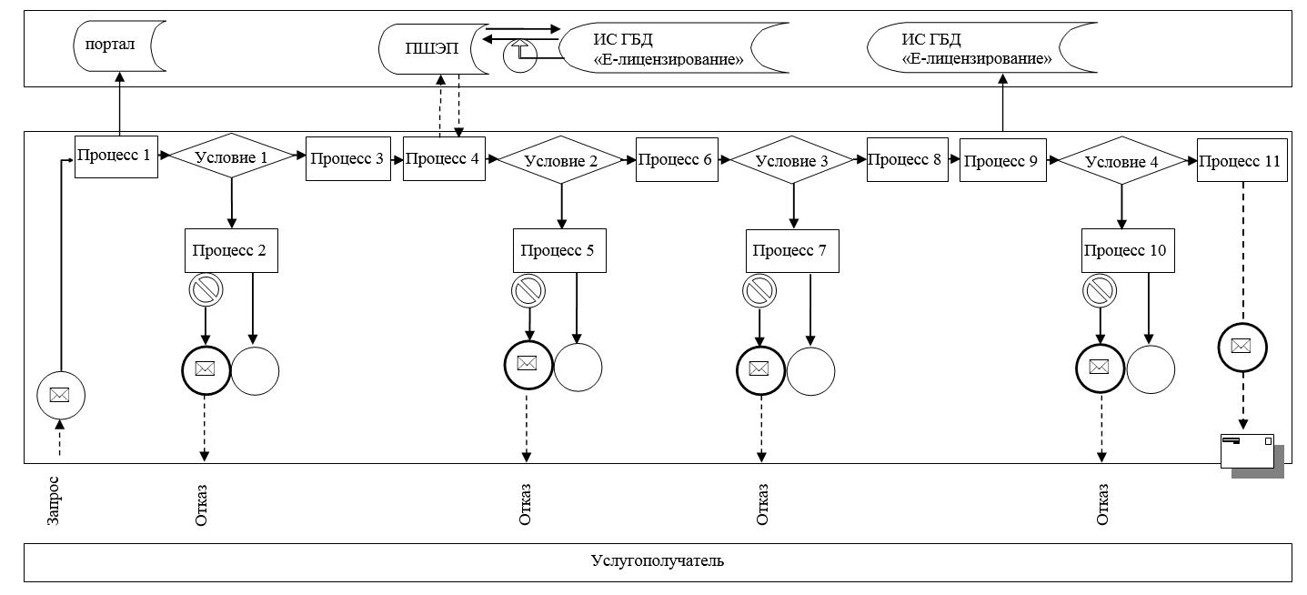

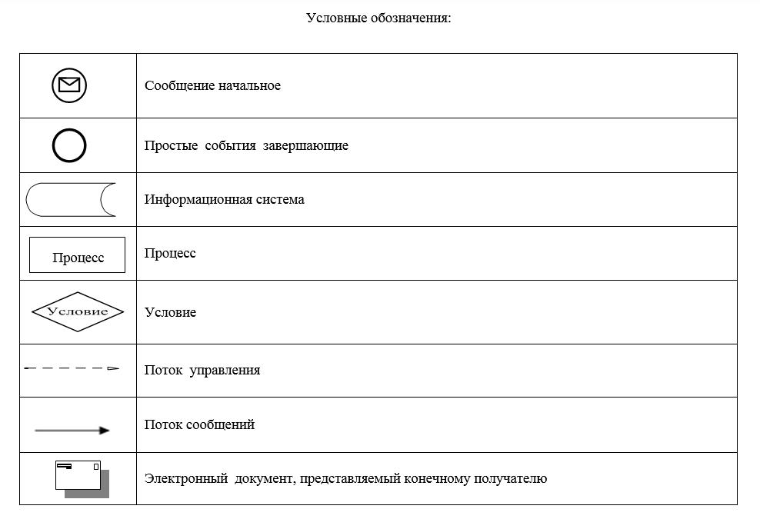

|  |  |
| --- | --- |
|  | Приложение 2 к регламенту государственной услуги "Аттестация производителей оригинальных, элитных семян, семян первой, второй и третьей репродукций, реализаторов семян" |

**Справочник**  
**бизнес-процессов оказания государственной услуги**  
**"Аттестация производителей оригинальных, элитных семян, семян первой, второй и третьей репродукций, реализаторов семян"**

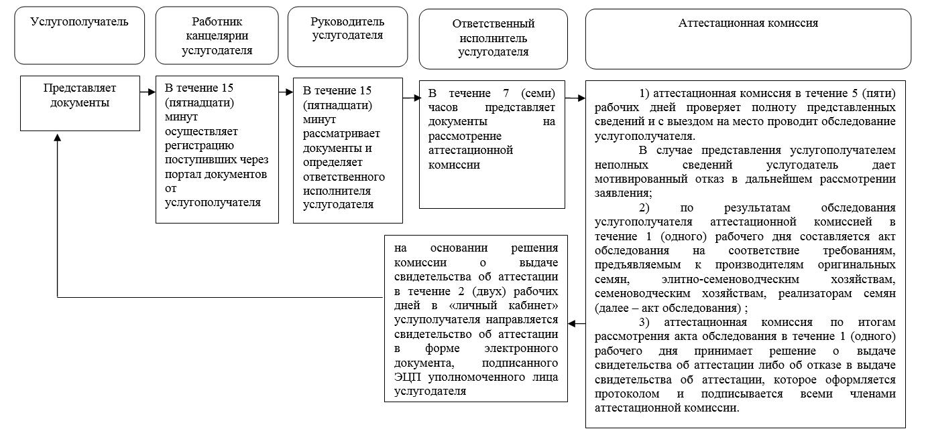

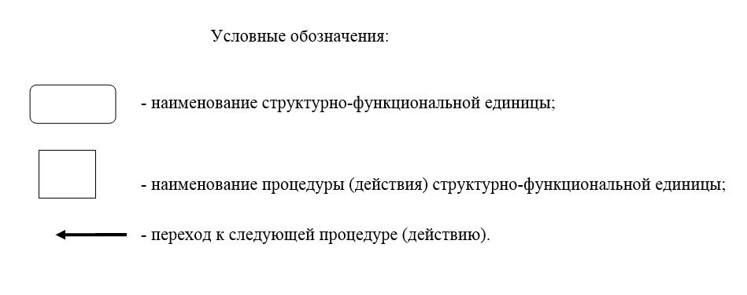

© 2012. РГП на ПХВ «Институт законодательства и правовой информации Республики Казахстан» Министерства юстиции Республики Казахстан